BÁO CÁO BÀI THỰC HÀNH SỐ 2
THU THẬP, LƯU TRỮ VÀ TIỀN XỬ LÝ DỮ LIỆU IoT
Học phần: IoT và Ứng dụng (INT14149) | Sinh viên: Tú Quách Duy | MSSV: ................
Ngày thực nghiệm: 29/09/2026 | Nền tảng: ESP32 Wokwi, MQTT, InfluxDB và Grafana
Mã nguồn GitHub: duy-tu2005/iot-lab2-telemetry-pipeline

1. Mục tiêu và kiến trúc hệ thống
Bài thực hành xây dựng một pipeline IoT hoàn chỉnh từ thiết bị đến dashboard. ESP32 đọc nhiệt độ, độ ẩm và khoảng cách, đóng gói dữ liệu JSON rồi gửi qua MQTT. Gateway Python kiểm tra bản tin, phát hiện lỗi chuỗi và ghi dữ liệu vào InfluxDB. Dữ liệu sau đó được làm sạch, tổng hợp theo phút và hiển thị trên Grafana.
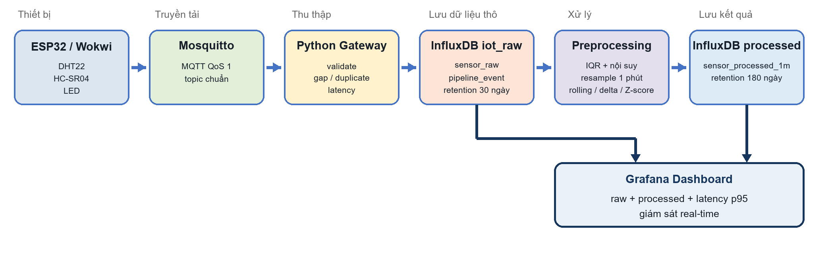
Hình 1. Sơ đồ kiến trúc hệ thống thu thập, lưu trữ, tiền xử lý và giám sát dữ liệu IoT
Lớp | Thành phần | Vai trò
Thiết bị | ESP32, DHT22, HC-SR04, LED | Đo cảm biến và gửi telemetry mỗi 5 giây
Truyền tải | Mosquitto 2.0.22, MQTT | Nhận và chuyển bản tin theo topic
Gateway | Python, paho-mqtt | Validate, phát hiện gap/duplicate, tính latency
Lưu trữ | InfluxDB 2.7.12 | Lưu raw 30 ngày và processed 180 ngày
Hiển thị | Grafana 11.6.5 | Theo dõi cảm biến, số mẫu và độ trễ
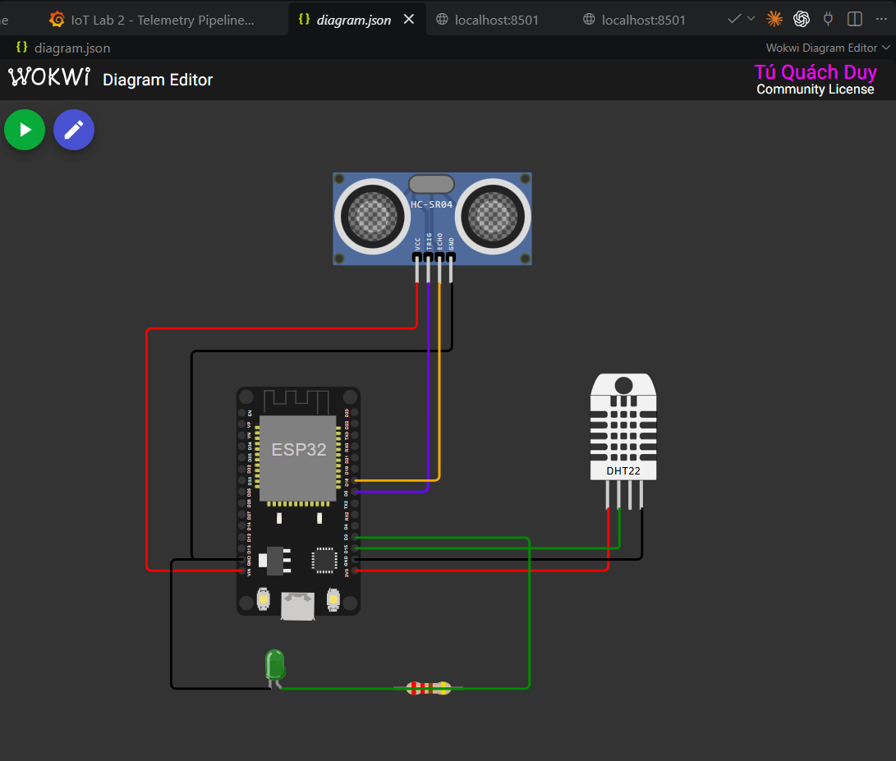
Hình 2. Mô hình phần cứng ESP32, DHT22, HC-SR04 và LED trên Wokwi

2. Thu thập dữ liệu và triển khai dịch vụ
Firmware sử dụng Wi-Fi Wokwi-GUEST, đồng bộ thời gian UTC bằng NTP và kết nối tới broker tại host.wokwi.internal:1884. Bản tin được publish lên topic iot/lab2/esp32-01/telemetry. Mỗi payload chứa schema_version, device_id, boot_id, sequence, sent_at_ms, temperature_c, humidity_pct, distance_cm, rssi_dbm, uptime_s và led_on.
{"device_id":"esp32-01", "sequence":18, "temperature_c":25.0, "humidity_pct":50.0, "distance_cm":100.8}
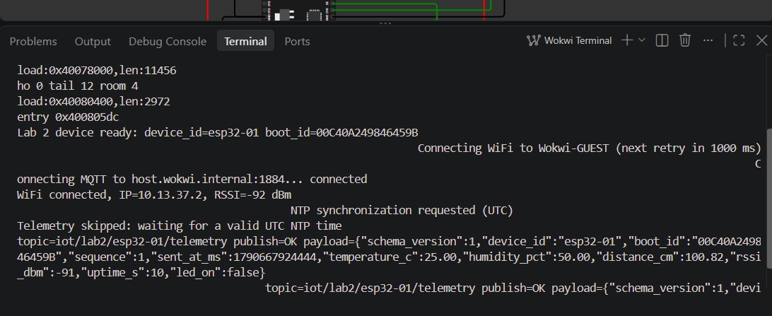
Hình 3. ESP32 kết nối Wi-Fi, đồng bộ NTP và publish telemetry qua MQTT
Ba dịch vụ backend được triển khai bằng Docker Compose và chỉ bind trên localhost. Mosquitto dùng cổng 1884, InfluxDB dùng 8086 và Grafana dùng 3000. Healthcheck xác nhận cả ba container hoạt động ổn định trước khi chạy gateway.
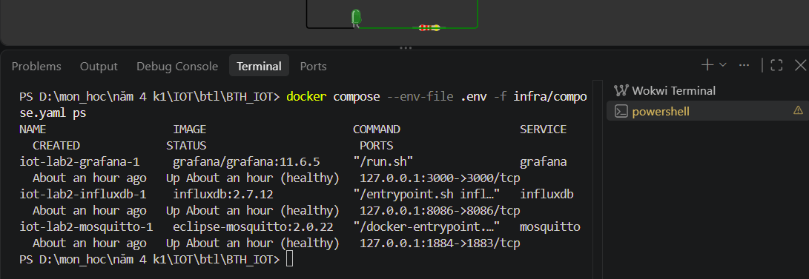
Hình 4. Mosquitto, InfluxDB và Grafana ở trạng thái healthy trên Docker

3. Kiểm tra dữ liệu và thiết kế lưu trữ
Gateway subscribe iot/lab2/+/telemetry với QoS 1. Trước khi ghi, gateway giải mã UTF-8 và JSON, đối chiếu device_id với topic, kiểm tra kiểu dữ liệu, dải đo và timestamp. Bộ theo dõi sequence dùng khóa (device_id, boot_id, sequence) để loại bản tin trùng và phát hiện mất gói hoặc đến sai thứ tự.
Trường | Điều kiện hợp lệ | Xử lý khi lỗi
temperature_c | -40 đến 80 °C | Từ chối payload
humidity_pct | 0 đến 100 % | Từ chối payload
distance_cm | 2 đến 400 cm | Từ chối payload
sent_at_ms | Từ năm 2020, không vượt quá 5 phút tương lai | Từ chối payload
sequence | Số nguyên không âm | Ghi sự kiện gap, duplicate hoặc out_of_order
InfluxDB dùng hai bucket. iot_raw giữ measurement sensor_raw và pipeline_event trong 30 ngày. iot_processed giữ measurement sensor_processed_1m trong 180 ngày. device_id, location và schema_version là tag; giá trị cảm biến, sequence và latency là field để tránh tăng cardinality.
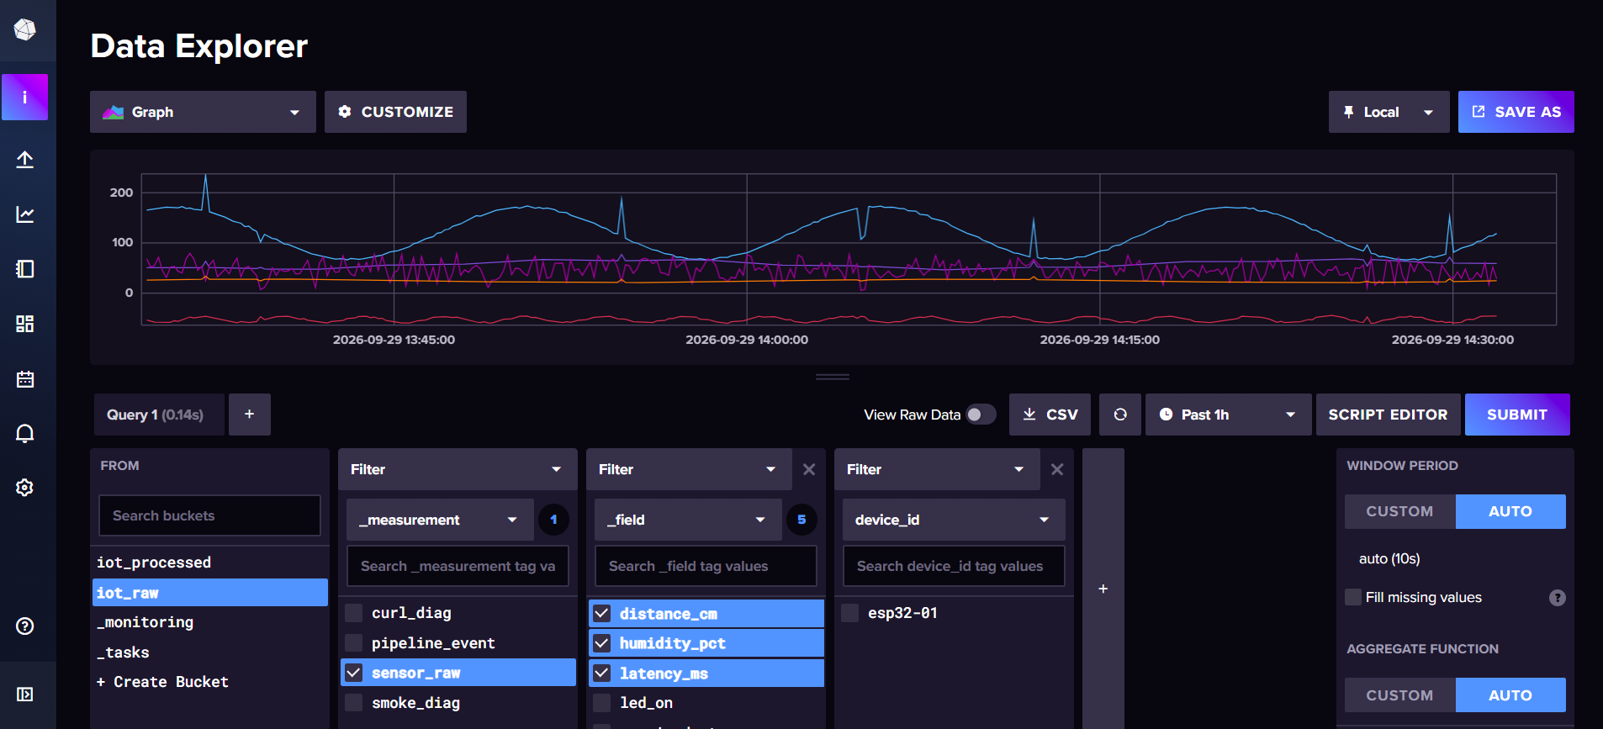
Hình 5. Dữ liệu cảm biến thô trong InfluxDB Data Explorer

4. Tiền xử lý dữ liệu
Chương trình processing.preprocess đọc sensor_raw theo từng thiết bị và thực hiện bốn bước chính:
- Chuẩn hóa timestamp, sắp xếp theo thời gian và loại bản ghi trùng theo device_id, boot_id, sequence và _time.
- Phát hiện outlier bằng IQR với hệ số 1,5; điểm bất thường được thay bằng NaN trước khi nội suy.
- Nội suy theo thời gian cho tối đa hai khoảng liên tiếp; khoảng trống dài được giữ lại để phản ánh chất lượng dữ liệu.
- Resample theo 1 phút, tính rolling mean 5 phút, delta, Z-score, sample_count, missing_count và outlier_count.
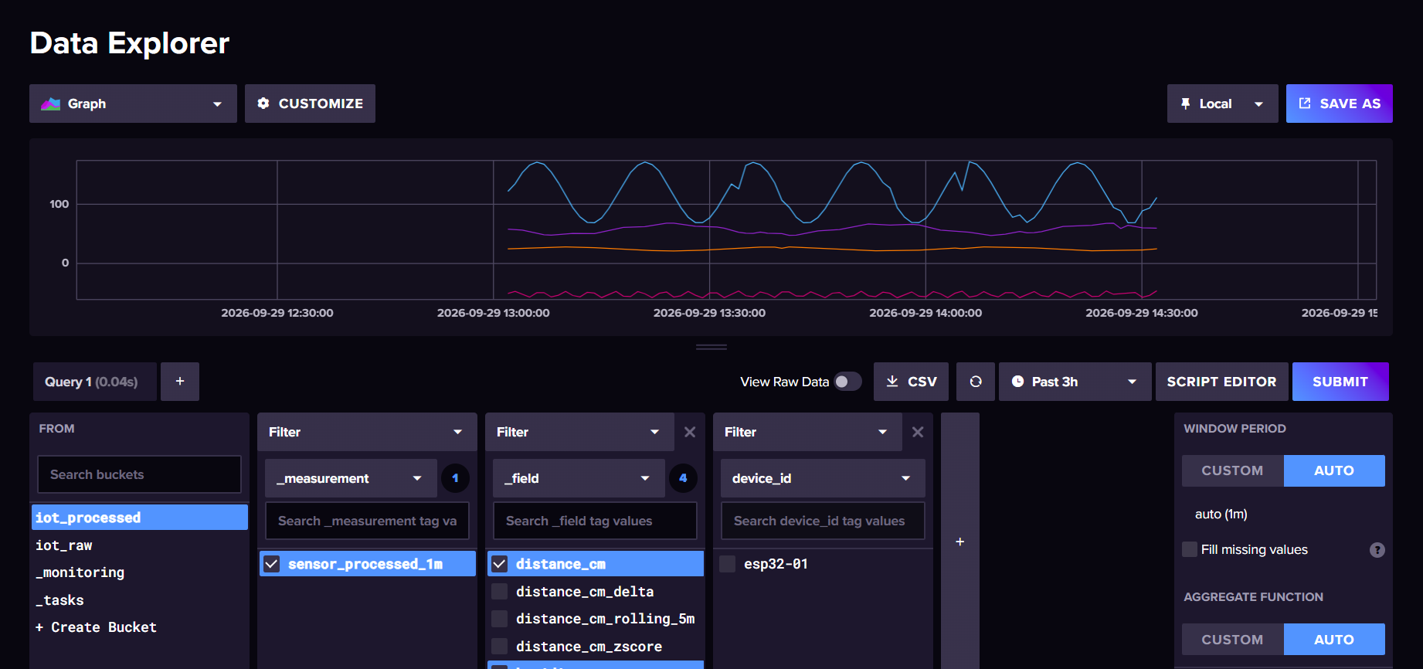
Hình 6. Dữ liệu sau resampling và trích xuất đặc trưng trong iot_processed
Chỉ số thực nghiệm | Kết quả | Ý nghĩa
Raw rows truy vấn | 1.127 | Gồm dữ liệu mô phỏng và dữ liệu Wokwi
Cửa sổ processed | 91 | Mỗi điểm đại diện cho một phút
Mẫu thiếu | 19 | Được phản ánh qua missing_count
Outlier | 10 | Được IQR phát hiện và sửa trước resample
Kết quả cho thấy đường rolling mean bám xu hướng chung nhưng giảm các dao động ngắn hạn. Việc giữ missing_count và outlier_count giúp dashboard thể hiện cả giá trị cảm biến lẫn chất lượng của dữ liệu.

5. Dashboard và kết quả thực nghiệm
Grafana được provision sẵn hai datasource cho iot_raw và iot_processed. Dashboard kết hợp dữ liệu raw với rolling mean, đồng thời hiển thị độ ẩm, khoảng cách, latency p95, độ trễ theo thời gian và số mẫu hợp lệ. Khoảng thời gian tuyệt đối được dùng khi chụp báo cáo để đồ thị không trượt theo thời gian.
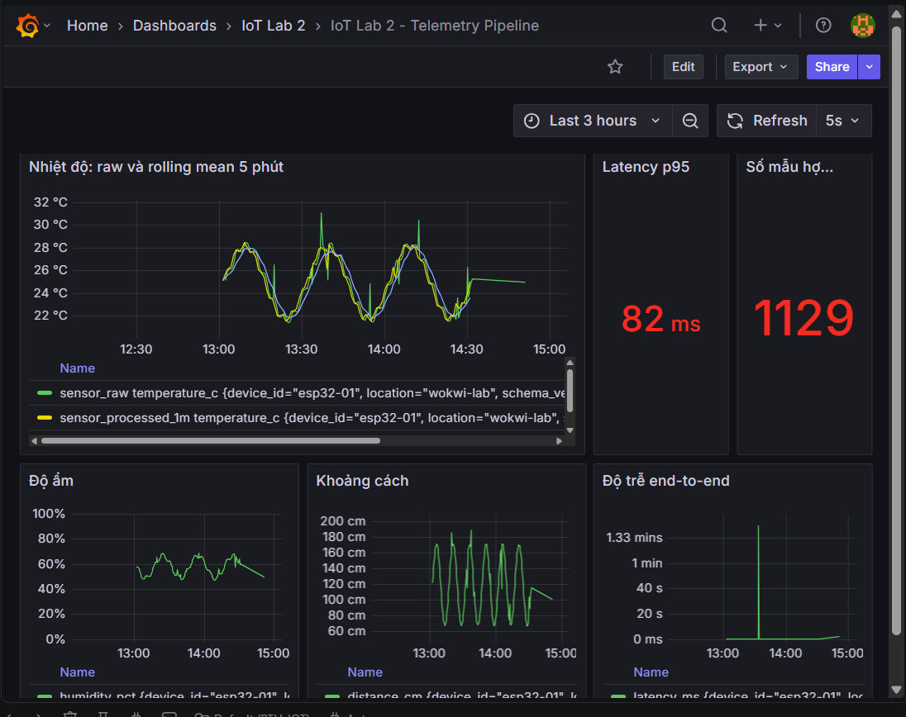
Hình 7. Dashboard Grafana giám sát pipeline IoT
Số mẫu hợp lệ | Processed | Latency p95 | Dung lượng InfluxDB
1.129 | 91 cửa sổ | 82 ms | 812 KB

Phân tích độ trễ, lưu trữ và đề xuất cải tiến
Trong bộ dữ liệu demo, latency nằm trong khoảng 8–85 ms nên p95 đạt 82 ms. Một số đỉnh trễ của Wokwi xuất phát từ đồng hồ mô phỏng và thời điểm đồng bộ NTP. InfluxDB sử dụng 812 KB cho 1.129 mẫu; retention 30 ngày cho raw và 180 ngày cho processed giúp cân bằng khả năng truy vết với dung lượng lưu trữ. Khi triển khai thực tế, hệ thống nên bổ sung TLS và xác thực MQTT, cảnh báo Grafana theo ngưỡng, cơ chế retry/dead-letter cho bản tin lỗi và lịch preprocessing tự động.

6. Chất lượng dữ liệu, kiểm thử và kết luận
Bộ sinh dữ liệu kiểm thử chủ động bỏ sequence 5, gửi lại một bản tin cũ và gửi độ ẩm 150 %. Gateway phát hiện đầy đủ ba tình huống: sequence gap, duplicate và out_of_range. Bản tin hợp lệ vẫn được ghi bình thường, còn bản tin trùng hoặc sai phạm vi không tạo thêm điểm raw.
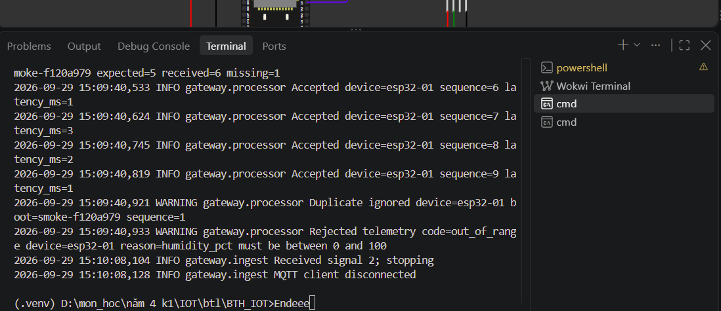
Hình 8. Gateway phát hiện mất gói, bản tin trùng và độ ẩm vượt phạm vi
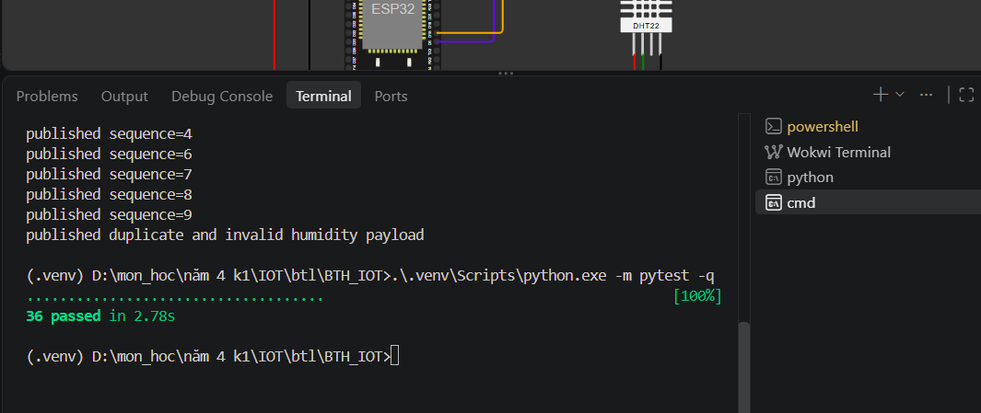
Hình 9. Toàn bộ 36 trường hợp kiểm thử tự động đều thành công

Khó khăn và cách giải quyết
Khó khăn | Cách giải quyết
Wokwi không truy cập broker qua localhost | Dùng host.wokwi.internal và cổng host 1884
Grafana ban đầu không có dữ liệu | Khởi động gateway, chọn đúng measurement/field và cố định time range
Dashboard cần raw và processed cùng lúc | Dùng Mixed datasource cho panel nhiệt độ

Kết luận
Pipeline ESP32 → Mosquitto → Python gateway → InfluxDB → preprocessing → Grafana đã hoạt động đúng yêu cầu. Firmware build thành công với 13,8 % RAM và 58,6 % flash; 36/36 test đạt; dữ liệu raw, processed và các sự kiện chất lượng đều được lưu và hiển thị. Hệ thống có thể mở rộng bằng TLS, xác thực MQTT, cảnh báo Grafana và preprocessing theo lịch.

